ĐẠI DIỆN BAN GIÁM HIỆU NHÂN VIÊN Ý TẾ CHÚC MỪNG CƠ SỞ

Y TẾ PHƯỜNG GIANG BIÊN NHÂN NGÀY THẦY THUỐC VIỆT NAM 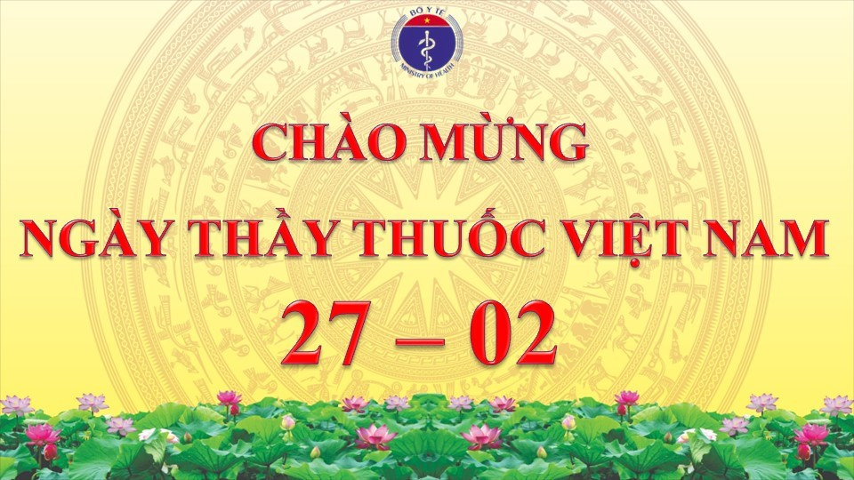 Nhân ngày thầy thuốc Việt Nam (27/2/2024), sáng ngày 23/2, TRƯỜNG Tiểu học Giang Biên đã tổ chức đến thăm, tặng hoa chúc mừng các cơ sở y tế phường Giang Biên
Thay mặt Ban giám hiệu trường Tiểu học Giang Biên, đồng chí Bí thư chi bộ- Hiệu trưởng nhà trường và đồng chí Lý Hải Ninh nhân viên y tế đã gửi lời chúc mừng đến đội ngũ lãnh đạo, cán bộ, bác sĩ, nhân viên ngành Y tế trên địa bàn phường.
Đồng chí Nguyễn Văn Kỳ cũng ghi nhận, đánh giá cao sự nỗ lực của đội ngũ y, bác sĩ và nhân viên y tế trong công tác khám, chữa bệnh, chăm sóc sức khỏe nhân dân và công tác phối hợp với đơn vị trường học thực hiện nhiệm vụ chuyên môn. Đồng thời, bày tỏ sự cảm ơn lãnh đạo Y tế phường Giang Biênvà các đơn vị trực thuộc đã quan tâm, chỉ đạo phối hợp sát sao và đồng hành cùng nhà trường trong suốt những năm qua.
Đồng chí Hiệu trưởng nhà trường mong muốn trong thời gian tới, đội ngũ lãnh đạo, cán bộ y tế cơ sở tiếp tục nỗ lực hơn nữa trong nhiệm vụ chăm sóc sức khỏe nhân dân, tiếp tục phối hợp tốt với trường Tiểu học làm tốt công tác khám, chữa bệnh, chăm sóc sức khỏe cho bệnh nhân với tinh thần, trách nhiệm y đức của người thầy thuốc, xứng đáng với lời dạy của Bác Hồ “Lương y như từ mẫu”.

Đ/c Nguyễn Văn Kỳ & Lý Hải Ninh tặng hoa trạm y tế Phường Giang Biên
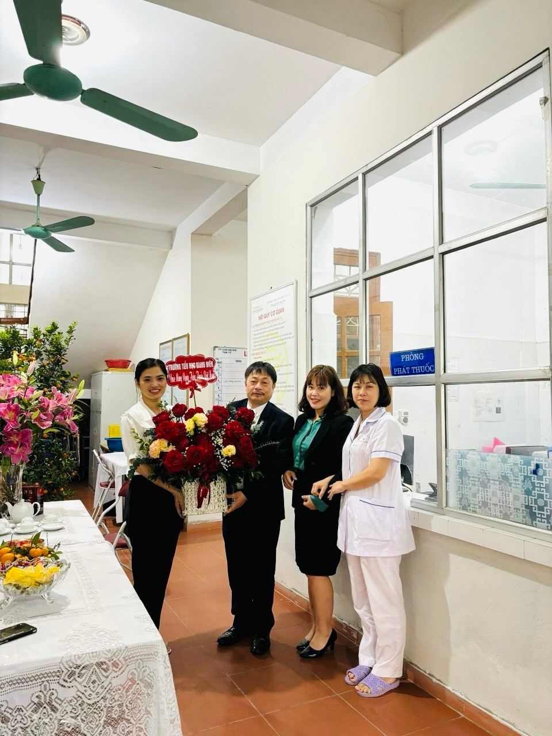
Người thực hiện:
Lý Thị Hải Ninh

